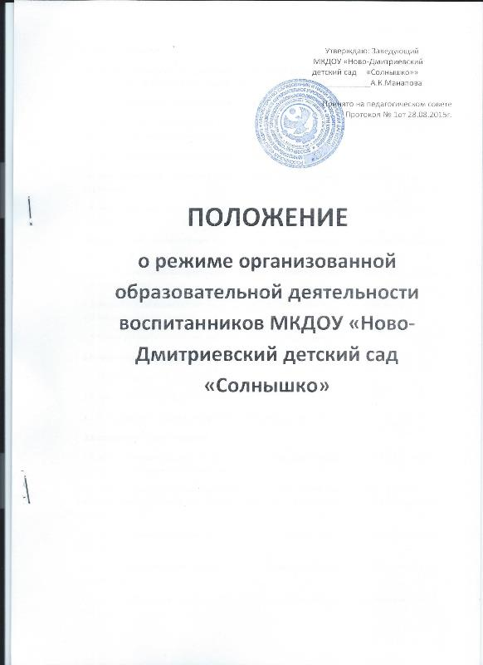

**1. Общие положения**

1.1.Режим образовательной деятельности ( далее ОД) воспитанников МКДОУ «Ново-Дмитриевский детский сад «Солнышко», (далее - Положение) устанавливаются на основании:

- Федерального закона от 29.12.2012 № 273-ФЗ "Об образовании в Российской Федерации";

- СанПиН 2.4.1.3049-13 "Санитарно-эпидемиологические требования к устройству, содержанию и организации режима работы дошкольных образовательных организаций";

- Устава МКДОУ «Ново-Дмитриевский детский сад «Солнышко»;

- годового календарного учебного графика МКДОУ «Ново-Дмитриевский детский сад «Солнышко»;

- Правил внутреннего распорядка работников МКДОУ «Ново-Дмитриевский детский сад «Солнышко»;

- Правил внутреннего распорядка воспитанников «МКДОУ «Ново-Дмитриевский детский сад «Солнышко»;

- другими нормативными правовыми актами по вопросам образования, социальной защиты прав и интересов детей.

1.2.Положение регламентирует режим ООД МКДОУ «Ново-Дмитриевский детский сад «Солнышко»; (далее - МКДОУ).

1.3.Режим функционирования МКДОУ согласовывается с учредителем

**2.Режим функционирования МКДОУ**

2.1. МКДОУ работает по 5-дневной рабочей неделе

2.2.Режим работы с 08.00 до 18:00 (10 часов)

2.3.Выходные дни – суббота, воскресенье, праздничные дни.

**3.Режим занятий воспитанников**

3.1.Образовательный процесс осуществляется в соответствии с образовательной программой дошкольного образовательного учреждения.

3.2.Непосредственно образовательная деятельность проводится в соответствии с СанПин. Максимально допустимый объем недельной непосредственно образовательной деятельности составляет:

• для детей дошкольного возраста от 4 до 5 лет – 13 занятий в неделю продолжительностью не более 20 мин.

• для детей дошкольного возраста от 5 до 6 лет -15 занятий в неделю продолжительностью не более 25 мин.

• для детей дошкольного возраста от 6 до 7 лет – 17 занятий в неделю продолжительностью не более 30 мин.

3.3. В теплое время года максимальное число занятий проводиться на участке во время прогулки. 3.4.Максимально допустимое количество занятий в первой половине дня в средних группах не превышает 3-х (60 мин. ), а в старшей и подготовительной 3-х занятий (45 мин. и 1,5 часа соответственно).

3.5.Образовательная деятельность с детьми старшего дошкольного возраста может осуществляться во второй половине дня после дневного сна. Ее продолжительность должна составлять не более 25 – 30 минут в день.

3.6. Перерыв между занятиями составляет не менее 10 мин. В течение образовательной деятельности проводятся физкультурные минутки, динамические паузы.

3.7. Образовательную деятельность, требующую повышенной познавательной активности умственного напряжения детей, следует организовывать в первую половину дня. Для профилактики утомления детей рекомендуется проводить физкультурные, музыкальные занятия, ритмику и т.д.

3.8. Организованная образовательная деятельность по физическому развитию осуществляется во всех возрастных группах 3 раза в неделю из них один раз в неделю на улице.

3.9. В течение учебного года (в ноябре, декабре и марте) организуются недельные каникулы, во время которых организованная образовательная деятельность не проводится. Организовываются викторины, развивающие игры, праздников, развлечений, драматизаций и т.п.

3.10. В летний период проводятся непосредственно образовательная деятельность по физическому и художественно-эстетическому развитию. Рекомендуется также проводить спортивные и подвижные игры, спортивные праздники, экскурсии и др. на воздухе.

3.11. Непосредственно образовательная деятельность с детьми проводится воспитателями в групповых комнатах. Образовательная деятельность по физическому и художественно-эстетическому развитию проводятся специалистами в музыкальном и спортивном залах.

**4.Ответственность**

4.1.Аминистрация МКДОУ, воспитатели, младшие воспитатели, педагоги- специалисты несут ответственность за жизнь, здоровье детей, реализацию в полном объеме учебного плана, качество реализуемых образовательных программ, соответствие применяемых форм, методов и средств организации образовательного процесса возрастным, психофизиологическим особенностям детей.

4.2. Поведение непосредственно образовательной деятельности музыкальном, физкультурном залах, регламентируются Правилами внутреннего распорядка воспитанников МКДОУ .

4.3.Программы, методики и режимы воспитания и обучения в части гигиенических требований допускаются к использованию при наличии санитарно - эпидемиологического заключения о соответствии их санитарным правилам.